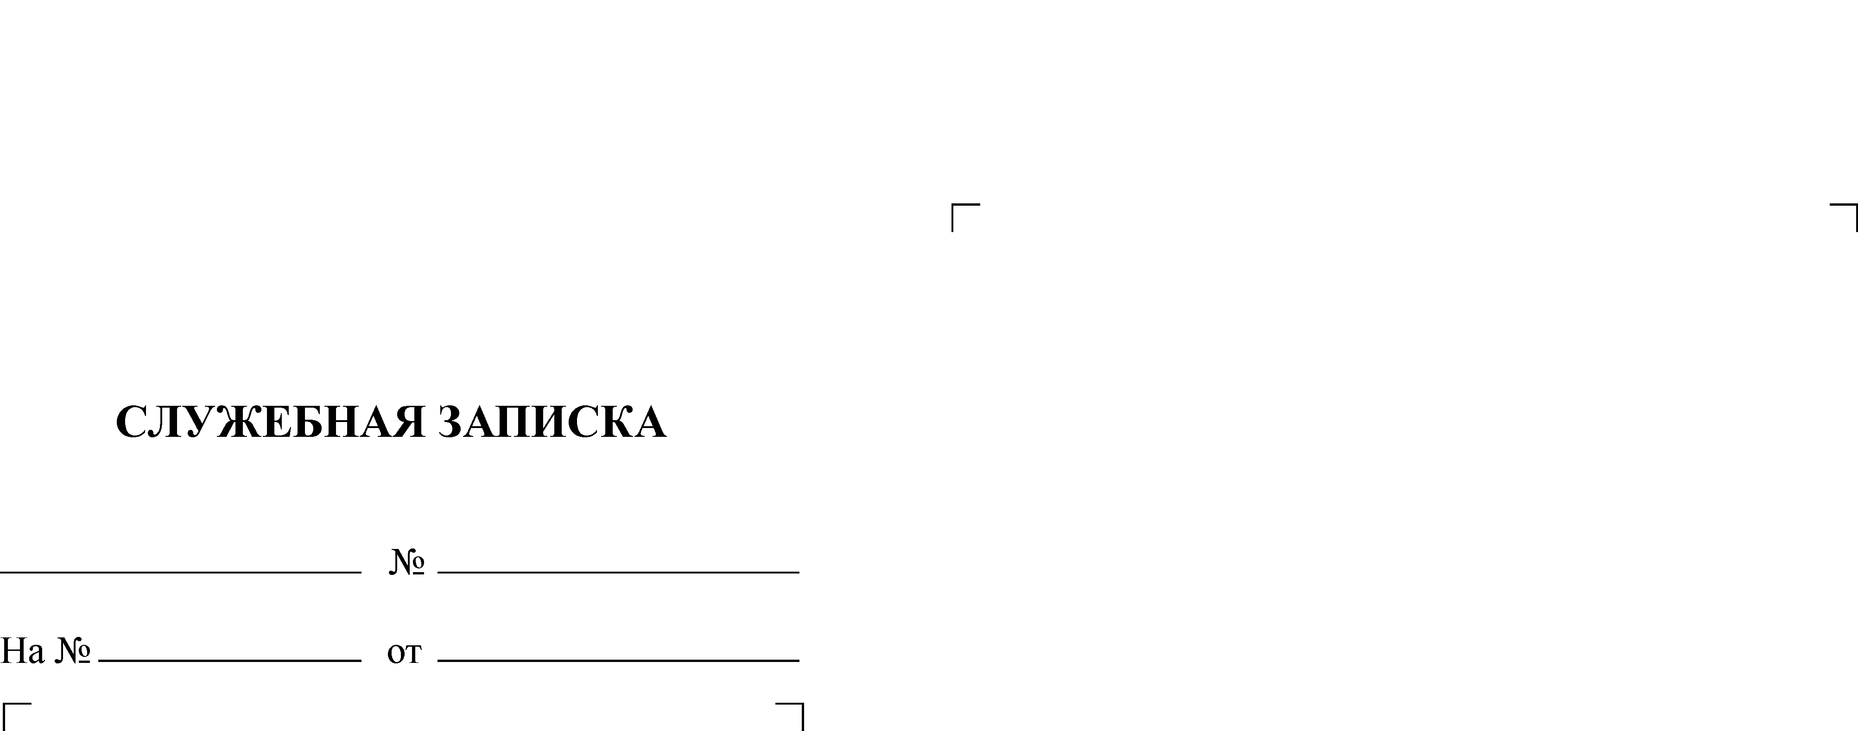

19.02.2015
СЭД-02-02-07-25

Главам муниципальных образований Пермского края
(по списку)
Об акции "Зеленая волна"

Уважаемые коллеги!

Направляем вам к сведению и для работы рекомендацию Федерального собрания Российской Федерации о проведении массовой акции «Зеленая волна», приуроченной к 70-ой годовщине Победы в Великой Отечественной войне. Акция предусматривает разбивку парков, скверов, аллей и иных объектов в рекреационных зонах.
Приложение: 1 л.

Заместитель директора Департамента
информационной политики
Администрации губернатора Пермского края Е.Н. Долгова

